24년 09월 25일 한국공학대학교 과제전이 열렸다. 과제전은 우리 대학 각 학과들이 그동안 배웠던 것들을 바탕으로 나온 아웃풋을 선보이는 거라고 할 수 있다. 선배님들의 다양한 졸업 작품을 여러 지정된 장소에서 또, 가장 완성도가 높은 작업물은 체육관에서 별도로 감상 할 수 있었다.

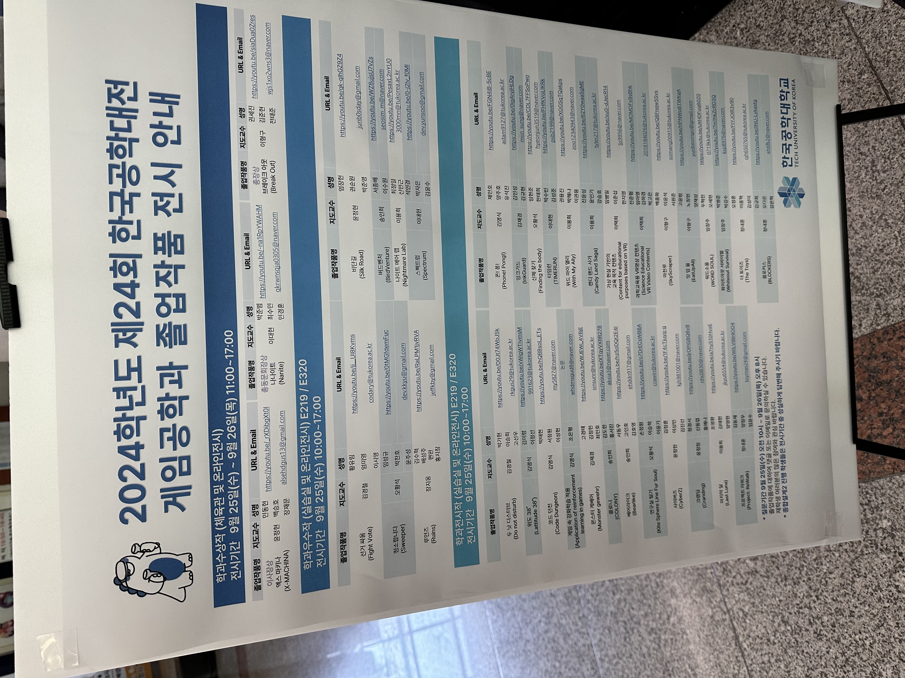

다양한 학과에서 발표된 작품들을 보니 비단 우리 과 뿐만 아니라 다른 과들의 작품들도 모두 훌륭하단 느낌을 받았다. 이게 과연 미래의 내가 밟아야 하는 과정이구나 하는 기분도 느껴 볼 수 있었다. 그래도 역시 가장 눈에 들어오는 것은 내가 다니는 과의 작품들일 것이다.

과연 우리 과 선배님들은 무슨 작품을 냈을까, 내가 그 작품을 보면 어떤 구조로 설계가 되었는지 어느정도 가늠을 할 수 있을까? 라는 내 개인적인 궁금증도 생겼었다. 그리고 뭐, 겸사겸사 좋은 아이디어가 있다면 내 견문도 더 넓힐 수 있다는 긍정적인 측면도 기대하고 있었다.

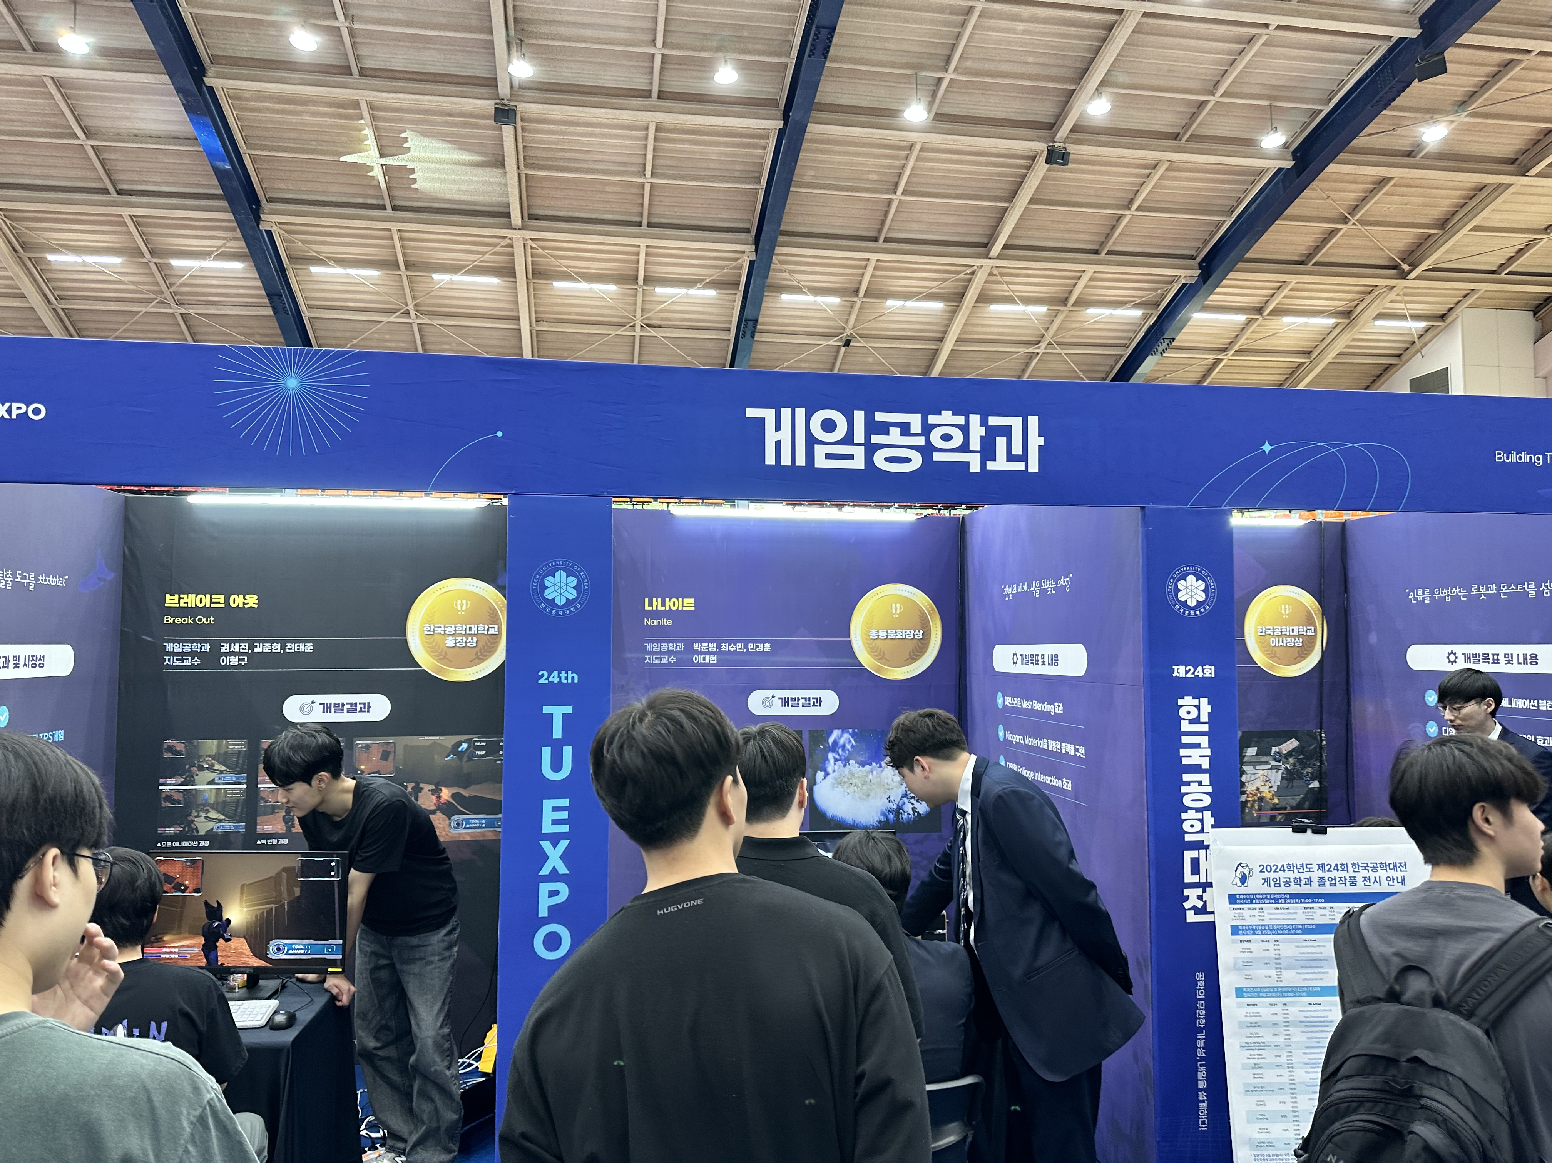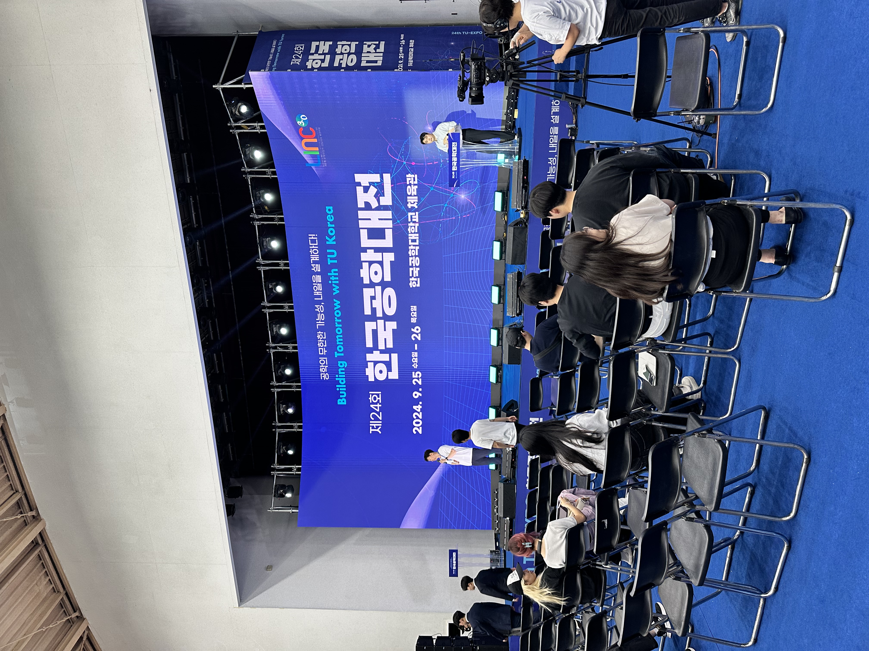

촉박한 시간에서 무얼 가장 보면 좋을까 라는 생각을 했을 때, 역시 가장 완성도가 높은 작품들이 모인 체육관이 좋다고 생각했다. 가장 처음 입장하면서 든 생각은 무슨 포럼이나 박람회에 온 기분이었다. 사실 과제전을 감상하는 것은 이번이 처음인데, 세팅된 장소를 보니 학교에서 생각하는 과제전의 비중이 어느정도 일지 확실히 느껴졌다. 여러 학과에서 발표된 작업물을 보면서 우리 과 뿐만 아니라 다른 분야에서도 서로 치열하게 하고 있구나 라는 감정을 받았고 다양한 기업체에서도, 다른 대학에서도 과제전에 출범한 것은 신기했었다.

과제전 게임공학과 부스를 들렀다. 3가지의 작품이 입상해 있었는데, X-machina, Nanite, Break Out 이 있었다. 세 작품 모두 플레이 영상을 봤는데, 사람들이 생각보다 많아서 직접 가서 선배님들께 질문을 할 여력은 좀처럼 보이지 않았다. 그래도 그 중 가장 눈에 띄인 Nanite 게임에 대해 직접 물어볼 기회가 있었다.

FPS 장르를 기반으로 둔 게임은 주인공이 흑백으로 된 세상을 정화한다는 컨셉을 가지고 있었고, 총을 제작해 제작된 총으로 피사체를 사격하면 해당 흑백의 피사체가 컬러로 다시 렌더링 되는 메커니즘을 가지고 있었다. FPS 라는 장르는 이미 많이 나와 있다고 생각을 하고 있다. 사실 세상을 정화 한다 까지는 아니지만 사격한 지점이 흑백에서 컬러로 바뀌는 상호작용과 유사한 메커니즘을 가지고 있는 게임은 세상에 많이 나와있다고 생각한다. 다만, 상당히 좋은 완성도를 가지고 있었고 저화질 텍스쳐를 사격 받으면 고화질로 다시 렌더링 하는 기술 같은 것들은 그것의 구현 같은 것에 있어 상당히 많은 노력을 했다는게 느껴지고 참 대단하다고 느꼈다. 특히 모델링이 다른 작품들과 확연히 차이가 있었는데, 작품의 완성도가 지금 스팀에 널리고 널린 인디게임들과 비견해서 뒤쳐지지 않을 정도였다. 외람된 말이지만 엔진을 사용하셨다고 했었는데, 엔진을 사용하면 그만큼 교수님들의 요구가 늘어나고 졸업이 힘들다고 하셨다. 그렇기에 더욱 퀄리티에 신경 쓰셨다고 한다. (…)

모든 과제전 작품을 보고 싶었지만 시간이 부족한게 한이었다. 그래도 다른 작품들은 유튜브 링크가 있기에 현장까진 아니어도 감상 할 수 있었다. 한가지 다른 작품을 소개하자면 “베어라이크” 라는 다른 졸업 작품을 봤었는데, 죄송한 말이지만 체육관에 전시되는 것에는 이유가 있다….

감상을 마친 후에 든 생각은 알 수 없는 먹먹함이 남아 있었다. 원래 엔진을 사용하려고 했었는데, 생각보다 엔진 사용시 요구되는 작품의 완성도가 높다고 느껴졌다. 필자는 옛날부터 게임이라는 것은 과거에 연극과 오페라, 음악에서 현대에는 영화, 그리고 더 나아가 게임이라는 것은 아트와 음악, 영상 모든 요소를 합친 하나의 작품이라고 생각하고 있다. 현재까지도 이 생각은 달라진게 없고 나도 이런 작품을 만들고자 학과에 입학한 거다. 그런 점에서 Nanite 라는 졸업작품은 모델링이 아주 중요하다는 내 생각을 다시 한번 들게 해 준 작품이었고 앞으로의 내가 바라보는 큰 작품을 위해서 나아가야 할 단계라고 생각했다. 여러가지로 많은 생각이 들게 하는 과제전이었다. 하지만 봐서 후회를 하거나 하진 않았다.